Załącznik nr 1 do umowy nr /ZP/2017 z dnia …………..

Opis przedmiotu zamówienia

Nazwa zadania:
Zakup, dostawa wraz z wniesieniem i montażem mebli biurowych do Regionalnej Dyrekcji Ochrony Środowiska w Bydgoszczy, w tym zakup mebli na potrzeby projektu nr POIS.02.04.00-00-0191/16-00 pn. „Inwentaryzacja cennych siedlisk przyrodniczych kraju, gatunków występujących w ich obrębie oraz stworzenie Banku Danych o Zasobach Przyrodniczych”

Przedmiotem zamówienia jest:

- Zakup następujących rzeczy ruchomych:

Lp. | Nazwa elementu,  parametry lub cechy | Opis wymagań
1. | 4 biurka komputerowe | -biurko o wymiarach: szerokość 800 mm, wysokość 750 mm, długość 1600 mm, wykonane z płyty wiórowej dwustronnie laminowanej  w kolorze olcha górska;  -blat biurka wykonany z płyty o grubości 28 mm, boki, fronty oraz półki wykonane z płyty o grubości 18 mm; krawędzie oklejone obrzeżem PCV o grubości 2 mm;  -biurko wyposażone w nóżki do regulacji poziomu;  -posiadające po prawej stronie 1 półkę i 3 szuflady o szerokości  550 mm, zamykane na zamek centralny na klucz (z kompletem  kluczy – minimum 2 klucze), zamontowane na prowadnicach  z zabezpieczeniem przed całkowitym wysunięciem, z uchwytami metalowymi w kolorze srebrnym, matowym. Wymiary 1 szuflady: szerokość 550 mm, wysokość 170 mm, głębokość 450 mm. Pomiędzy szufladami a blatem wnęka o wysokości 110 mm;  -posiadające po lewej stronie wnękę na komputer stacjonarny  o wymiarach: szerokość 300 mm, głębokość 800 mm (zgodnie  z poniższym rysunkiem);  -posiadające półkę na klawiaturę o wymiarach: szerokość 700 mm, głębokość 350 mm, wysuwaną na prowadnicach z zabezpieczeniem przed całkowitym wysunięciem;  -tył biurka z maskownicą o wymiarach: szerokość 1000 mm, wysokość 370 mm, wykonaną z płyty wiórowej dwustronnie laminowanej w kolorze olcha górska o grubości 28 mm.  Zamawiający dopuszcza różnicę w wymiarach nieprzekraczającą  10 mm.  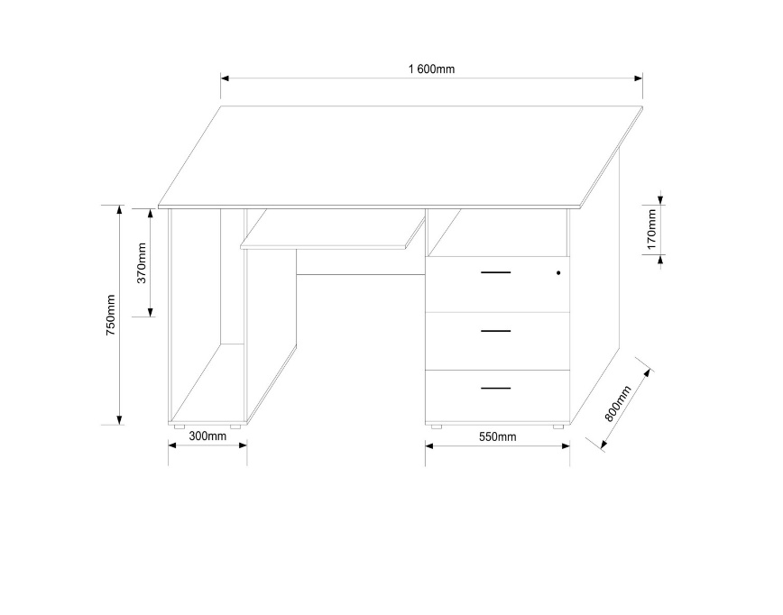
2. | 11 szaf  aktowych | -szafa wykonana z płyty wiórowej dwustronnie laminowanej  w kolorze olcha górska;  -krawędzie szafy oklejone obrzeżem PCV o grubości 2 mm, tylna ścianka wykonana z płyty w kolorze dopasowanym do laminatu mebli o grubości 6 mm; boki, fronty oraz półki szaf wykonane z płyty  o grubości 18mm; wysokość cokołu górnego 28 mm, dolnego 28 mm;  -wymiary szafy: wysokość 1850 mm, szerokość 800 mm, głębokość 420 mm;  -szafa wyposażona w nóżki do regulacji poziomu;  -dwudrzwiowa, każde z drzwi o szerokości 400 mm, posiadające uchwyty metalowe w kolorze srebrnym, matowym; zamontowane na zawiasach puszkowych;  -zamykana na klucz (z kompletem kluczy – minimum 2 klucze);  -posiadająca wewnątrz 4 półki zakotwiczone na całą szerokość szafy.  Zamawiający dopuszcza różnicę w wymiarach nieprzekraczającą  10 mm.  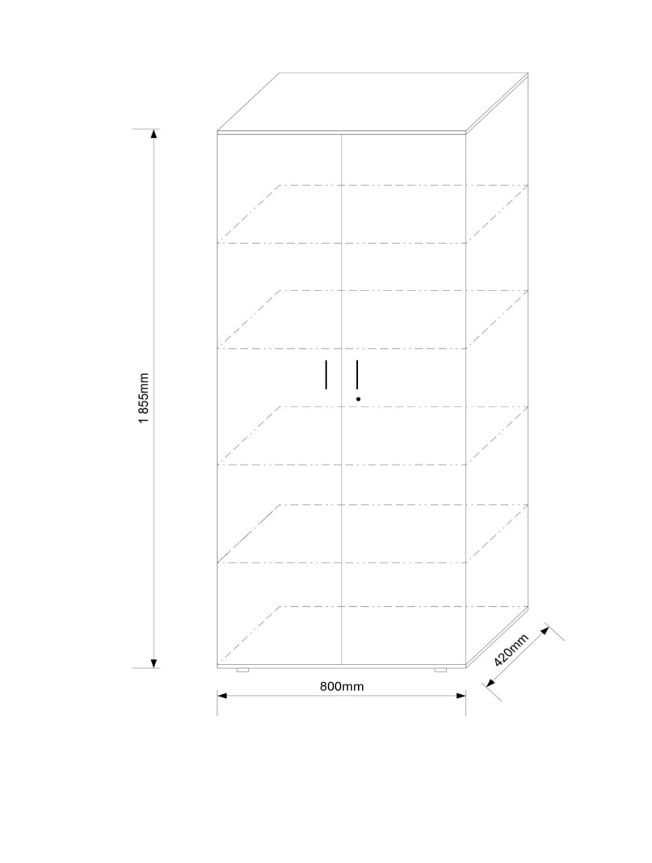
3. | 4 szafy ubraniowe | -szafa wykonana z płyty wiórowej dwustronnie laminowanej w kolorze olcha górska;  -krawędzie szafy oklejone obrzeżem PCV o grubości 2 mm, tylna ścianka wykonana z płyty w kolorze dopasowanym do laminatu mebli o grubości 6 mm; boki, fronty oraz półki szaf wykonane z płyty  o grubości 18mm; wysokość cokołu górnego 28 mm, dolnego 28 mm;  -wymiary szafy: wysokość 1850 mm, szerokość 400 mm, głębokość 600 mm;  -szafa wyposażona w nóżki do regulacji poziomu;  -jednodrzwiowa, drzwi posiadające uchwyt metalowe w kolorze srebrnym, matowym; zamontowane na zawiasach puszkowych;  -posiadająca wewnątrz 1 półkę zakotwiczoną na całą szerokość szafy, zamontowaną na wysokości szafy 1600 mm oraz drążek na wieszaki zamontowany na wysokości szafy 1450 mm.  Zamawiający dopuszcza różnicę w wymiarach nieprzekraczającą  10 mm.  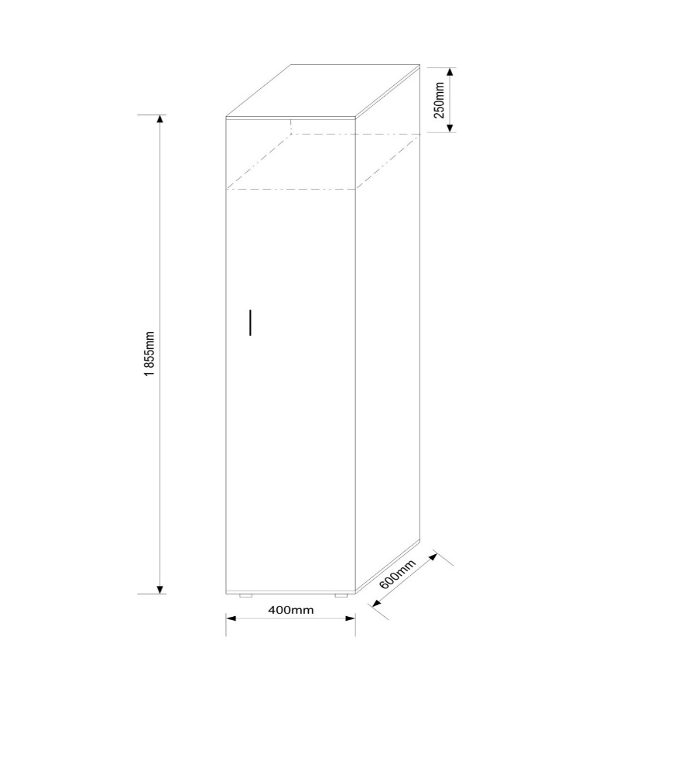
4. | 4 krzesła biurowe obrotowe | Krzesła biurowe obrotowe tapicerowane z miękkim siedziskiem wraz  z możliwością płynnej jego regulacji za pomocą podnośnika pneumatycznego oraz ergonomicznym oparciem z możliwością jego regulacji, pięcioramienną podstawą jezdną, wygodnymi plastikowymi podłokietnikami. Kolor krzeseł: szare lub jasnoszare.
5. | 1 regał | -regał wykonany z płyty wiórowej dwustronnie laminowanej w kolorze olcha górska;  -krawędzie regału oklejone obrzeżem PCV o grubości 2 mm, tylna ścianka wykonana z płyty w kolorze dopasowanym do laminatu mebli o grubości 6 mm; boki, fronty oraz półki szaf wykonane z płyty  o grubości 18mm; wysokość cokołu górnego 28 mm, dolnego 28 mm;  -wymiary regału: wysokość 1500 mm, szerokość 400 mm, głębokość 400 mm;  -regał wyposażony w nóżki do regulacji poziomu;  -posiadający 4 półki o wymiarach 360 mm x 360 mm, z możliwością regulacji poziomu półek, odległość między półkami wynosząca minimum 250 mm.  Zamawiający dopuszcza różnicę w wymiarach nieprzekraczającą  10 mm.

- Dostawa z wniesieniem do siedziby Regionalnej Dyrekcji Ochrony Środowiska w Bydgoszczy, ul. Dworcowa 81, 85-009 Bydgoszcz, piętro V-VII (w budynku są 2 windy), w dniach
i godzinach pracy RDOŚ w Bydgoszczy (pon-pt, w godz. 8:00-15:00)

- Montaż rzeczy określonych w pkt. 1 we wskazanych przez Kupującego pomieszczeniach
w siedzibie Regionalnej Dyrekcji Ochrony Środowiska w Bydgoszczy, ul. Dworcowa 81,
85-009 w Bydgoszczy w dniach i godzinach pracy RDOŚ w Bydgoszczy (pon-pt, w godz. 8:00-15:00)

